Realiza en tu cuaderno la actividad que te indica la imagen

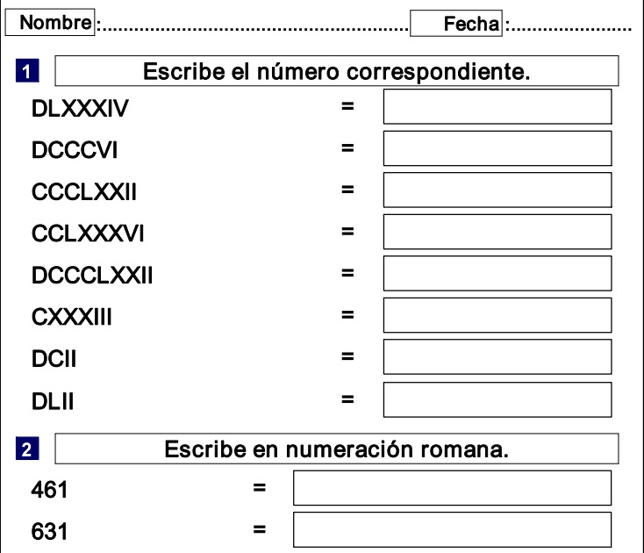

Coloreo el número decimal, que represente la cantidad que indica cada número romano.

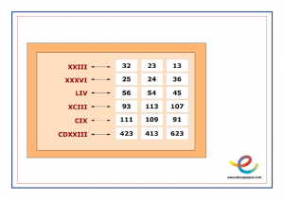

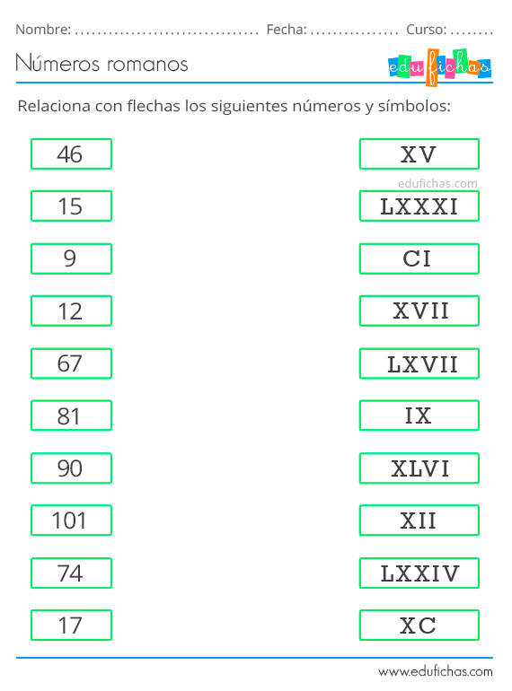

Teniendo en cuenta los números que aparecen en el anterior cuadro, escribo en romano:

149 187

231 263

344 352

496 450

515 528

604 688

739 746

866 873

909 999

1.109 2.604